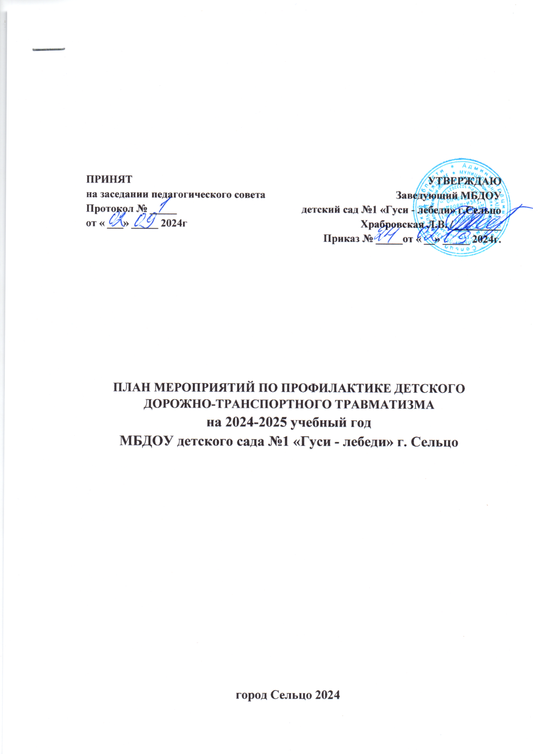

**План мероприятий по предупреждению детского дорожно-транспортного травматизма МБДОУ детский сад № 1 «Гуси – лебеди» г. Сельцо на 2023-2024 учебный год**

**Цель:** Создание в ДОУ условий, оптимально обеспечивающих процесс обучения дошкольников правилам дорожного движения и формирование у них необходимых умений и навыков, выработка положительных, устойчивых привычек безопасного поведения на улице.

**Задачи:**

1.Освоение детьми практических навыков поведения в различных ситуациях дорожного движения через систему обучающих занятий, игр, развлечений.

2.Организация предметно-развивающей среды ДОУ.

3.Активизация деятельности среди родителей воспитанников ДОУ по правилам дорожного движения и безопасному поведению на дороге.

4.Повышение профессиональной компетентности педагогов в области обучения дошкольников правилам дорожного движения.

5.Разработка комплекса мероприятий по формированию у детей навыков безопасного поведения на дороге.

6. Обеспечение консультативной помощи родителям по соблюдению правил поведения на улицах и дорогах с целью повышения ответственности за безопасность и жизнь детей.

|  |  |  |
| --- | --- | --- |
| **Содержание работы** | **Сроки** | **Ответственные** |
| ***Организационная работа*** | |  |
| Разработка, утверждение перспективного плана мероприятий по профилактике ДДТТ в ДОУ на 2024-2025 учебный год | Июль | Заведующий/ Воспитатели |
| Проведение инструктажа по предупреждению детского травматизма | Сентябрь | Заведующий |
| Организация развивающей предметно-пространственной среды в группах по обучению детей ПДД | В течении года | Воспитатели |
| ***Методическая работа*** | |  |
| Пополнение групп методической и детской литературой, наглядно-дидактическими пособиями | В течении года | Заведующий |
| Подбор и систематизация игр, пособий по обучению детей ПДД | В течении года | Заведующий |
| Оформление стенда «Добрая дорога», «Азбука безопасности» | 1 раз в квартал | Воспитатели |
| Методические рекомендации по оформлению уголков безопасности | Октябрь | Заведующий |

|  |  |  |
| --- | --- | --- |
| в группах с учетом возрастных особенностей детей |  |  |
| Консультация для молодых специалистов «Взаимодействие детского сада и семьи в формировании безопасного поведения ребенка на дороге» | Ноябрь | Заведующий |
| «Мини-опрос» по обмену опытом работы педагогов по обучению детей ПДД | Декабрь | Заведующий |
| Подготовка к участию в конкурсах по ПДД, акциях районного, регионального, всероссийского уровней | В течении года | Воспитатели |
| Подбор и систематизация игр по теме: «Правила дорожного движения» | Январь | Воспитатели |
| Изготовление игр по теме: «Правила дорожного движения» | Февраль | Воспитатели |
| Обновление информации по ДДТТ на сайте ДОУ | По мере необходимости | Заведующий |
| Консультация для воспитателей «Система работы по ПДД» | Март | Заведующий |
| Тестирование педагогов по ПДД | Апрель | Заведующий |
| Анализ проводимых  профилактических мероприятий с детьми | В течении года (по запросу УО) | Заведующий |
| Подбор детских обучающих мультфильмов по теме | В течении года | Воспитатели |
| Обобщение опыта по ПДД с педагогами.  Подведение итогов работы по  организации обучения детей БДД в  ДОУ | Май | Заведующий |
| Организация досугов и развлечений по закреплению знаний детьми правил дорожного движения | В течении года | Воспитатели старших и подготовительных к школе групп |
| ***Работа с детьми*** | | |
| Целевые прогулки по ПДД | В течении года | Воспитатели |
| Акция «Возьми ребенка за руку» | Сентябрь | Воспитатели |
| Игры (творческие, с правилами) по | В течении | Воспитатели |

|  |  |  |
| --- | --- | --- |
| ПДД | года |  |
| Беседы-инструктажи по ПДД | В течение года | Воспитатели |
| Чтение художественной литературы по ПДД | В течение года | Воспитатели |
| Акция «Наших видно» | Декабрь | Воспитатели |
| Заучивание стихотворений, загадок по ПДД | В течение года | Воспитатели |
| Просмотр обучающих  мультфильмов и презентаций по ПДД | В течение года | Воспитатели |
| Минутки безопасности | Еженедельно | Воспитатели |
| Выставки творческих работ детей по теме (совместное творчество детей, родителей и педагогов) | В течение года | Воспитатели |
| Использование дидактических и подвижных игр согласно картотеке | В течение года | Воспитатели |
| Конкурс «Знатоки дорожных правил» | Январь | Воспитатели |
| «Декады дорожной безопасности дорожного движения» и «Месячники безопасности дорожного движения» | В течение года (по запросу  Госавтоинспекции) | Воспитатели |
| Музыкальные и физкультурные развлечения | В течение года  (согласно с планом  специалистов) | Музыкальный руководитель/ Воспитатели |
| *Наблюдения:*   * наблюдение за движением пешеходов; * наблюдение за движением транспорта; * рассматривание видов транспорта *Беседы с воспитанниками:* * Моя улица; * Пешеходный переход; * Транспорт; * Аккуратность гололёд на дороге вас спасёт; * Дорога не место для игр; * Какие бывают машины; | В течение года  (согласно с планом  специалистов) | Музыкальный руководитель/ Воспитатели |

|  |  |  |
| --- | --- | --- |
| * Что такое светофор; * Правила поведения в автобусе; * Я - велосипедист!; * Правила дорожные, которые нужно — знать; |   *Сюжетно-ролевые игры:*   * Мы водители и пассажиры; * Водители и пешеходы; * Шофёры; * Транспорт; * Служба спасения; * Скорая помощь; * Поездка на автомобиле; *Дидактические игры:* * Можно-нельзя; * По земле, по воде, по воздуху; * Наша улица; * Красный, желтый, зеленый; * Найди такой же знак; * Собери автомобиль; - Транспорт;   *Подвижные игры:*   * Воробушек и автомобили; * Бегущий светофор;   Мы едем, едем, едем...;   * Красный, желтый, зелёный; - Светофор; - Поезд.   *Чтение художественной литературы:*   * С. Михалков «Моя улица»,   «Велосипед», «Скверная история»;   * С. Маршак «Милиционер», «Мяч»;   А. Северный «Светофор»; - В. Семиренко «Запрещаетсяразрешается»;   * В. Головко «Правила движения»; - Я. Пишумов «Машины», «Самый лучший пешеход», «Три сигнала светофора»; * В. Волков «В парке»;   М Пляцковский «Светофор»;   * И. Лешкевич «Гололед»; * В. Степанов «Машины»; * В. Кожевников «Светофор»; | В течение года  (согласно с планом  Специалистов) | Музыкальный руководитель/ Воспитатели |
| - И. Серяков «Улица, где все спешат» и др.  *Конструирование, рисование, лепка по ПДД*  *Просмотр мультипликационных*  *фильмов, презентаций, видеофильмов по ПДД* | В течение года  (согласно с планом  специалистов | Музыкальный руководитель/ Воспитатели |
| ***Работа с родителями*** | | |
| Групповые родительские собрания  (вопрос по безопасности на дорогах) | Сентябрь | Воспитатели |
| Акция «пристегни самое дорогое» | Октябрь | Воспитатели |
| Привлечение родителей к участию в мероприятиях по предупреждению ДДТТ (игры, конкурсы, экскурсии, пропагандистские акции и т.д.). | В течении года | Воспитатели |
| Обновление уголка по безопасности дорожного движения, иллюстрированного материала по  профилактике ДДТТ | В течении года | Воспитатели |
| Буклет «Правила дорожного движения» | Сентябрь | Воспитатели |
| Консультация на тему: «Ваш ребенок ходит в детский сад | Октябрь | Воспитатели |
| Буклет «Безопасная дорога» | Ноябрь | Воспитатели |
| Памятка для родителей «Значение светоотражающих элементов» | Декабрь | Воспитатели |
| Буклет «Ребенок и дорога» | Январь | Воспитатели |
| Памятка «ПДД – это важно» | Февраль | Воспитатели |
| Листовка-обращение «Выполняем правила дорожного движения» | Март | Воспитатели |
| Памятка «Родитель - водитель, помни!» | Апрель | Воспитатели |
| Памятка «Игры для детей по ПДД» | Май | Воспитатели |
| ***Межведомственное взаимодействие*** | | |
| Участие в профилактических мероприятиях, в акциях «Декады дорожной безопасности детей», проводимых ГИБДД | В течение года | Воспитатели |
| Участие инспектора ГИБДД в образовательной деятельности и родительских собраниях | В течение года | Воспитатели |